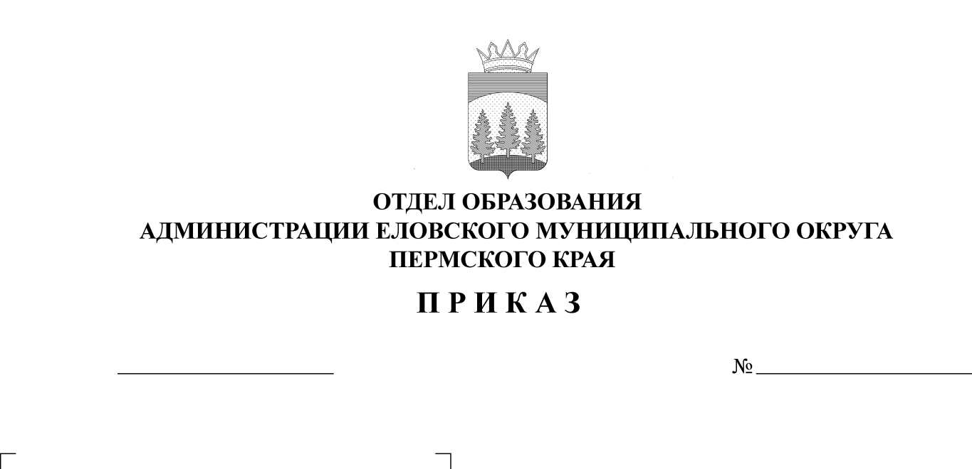
Об утверждении итогов окружных
соревнований «Спортивное многоборье»
239
17.12.2025

В соответствии с планом работы и в целях совершенствования физической подготовки учащихся, выявления сильнейших спортсменов, пропаганды здорового образа жизни 13 декабря 2025 г. состоялись окружные соревнования «Спортивное многоборье» среди обучающихся 5-7 классов Еловского муниципального округа. На основании выше изложенного
ПРИКАЗЫВАЮ:
1. Утвердить итоги окружных соревнований «Спортивное многоборье» (Приложение).
2. Наградить команды, победителей и призеров грамотами.
3. Руководителям образовательных учреждений рекомендовать:
3.1. проанализировать итоги участия в окружных соревнованиях;
3.2. поощрить педагогов, подготовивших победителей и призеров соревнований.
4. Приказ Отдела образования администрации Еловского муниципального округа Пермского края от 12 декабря 2025 г. № 234 «О проведении окружных спортивных соревнований «Спортивное многоборье» с контроля снять.

Заведующий В.Н. Пономарева

УТВЕРЖДЕНЫ
приказом
отдела образования
администрации Еловского
муниципального округа
Пермского края
от 17.12.2025 № 239

ИТОГИ
проведения окружных соревнований «Спортивное многоборье»

В соревнованиях приняли участие 51 обучающийся из 6-и образовательных учреждений Еловского муниципального округа – Еловской СОШ, Сугановской СОШ, Дубровской СОШ, Осиновской ООШ, Брюховской ООШ им. И.И. Злыгостева, Брюховской С(К)ОШИ, соревнования прошли на территории Еловской СОШ.
Итоги командного первенства среди 1-4 классов:
Вид программы «Гонка ГТО»
Школа | Общее время | Итоговое место
МОУ «Еловская СОШ», команда (Б) | 15:44 | 1
МОУ «Дубровская СОШ» | 16:32 | 2
МОУ «Брюховская С(К)ОШИ» | 20:55 | 3
МОУ «Еловская СОШ», команда (А) | 21:12 | 4
МОУ «Сугановская СОШ» | 21:16 | 5
МОУ «Брюховская ООШ им. И.И. Злыгостева» | 23:41 | 6
СП «Осиновская ООШ» | 36:36 | 7

Вид программы «горизонтальный Дартс»
Школа | Итоговое место
МОУ «Дубровская СОШ» | 1
МОУ «Еловская СОШ», команда (Б) | 2
МОУ «Еловская СОШ», команда (А) | 3
МОУ «Брюховская С(К)ОШИ» | 4
СП «Осиновская ООШ» | 5
МОУ «Сугановская СОШ» | 6

Вид программы «Кольцеброс»
Школа | Итоговое место
МОУ «Еловская СОШ», команда (Б) | 1
МОУ «Еловская СОШ», команда (А)» | 2
МОУ «Сугановская СОШ» | 3
МОУ «Брюховская С(К)ОШИ» | 4
СП «Осиновская ООШ» | 5
МОУ «Дубровская СОШ» | 6

Вид программы «Вышибалы»
Школа | Итоговое место
МОУ «Еловская СОШ», команда (А) | 1
МОУ «Брюховская С(К)ОШИ» | 2
МОУ «Сугановская СОШ» | 3
МОУ «Дубровская СОШ» | 4
МОУ «Еловская СОШ», команда (Б) | 5
СП «Осиновская ООШ» | 6

